NUEVO DEFECTO PARA COMBIS

A este defecto 09.13.014 se le introducen 3 variables:
1. Cantidad de asientos adicionales
2. Cantidad de plazas adicionales
3. Cantidad de ventanillas adicionales
Pasos para la elección del defecto visual (MAHA-EUROSYSTEM):

- Desde los defectos visuales, selecciono capitulo 09=ESTADO GENERAL DEL VEHICULO.

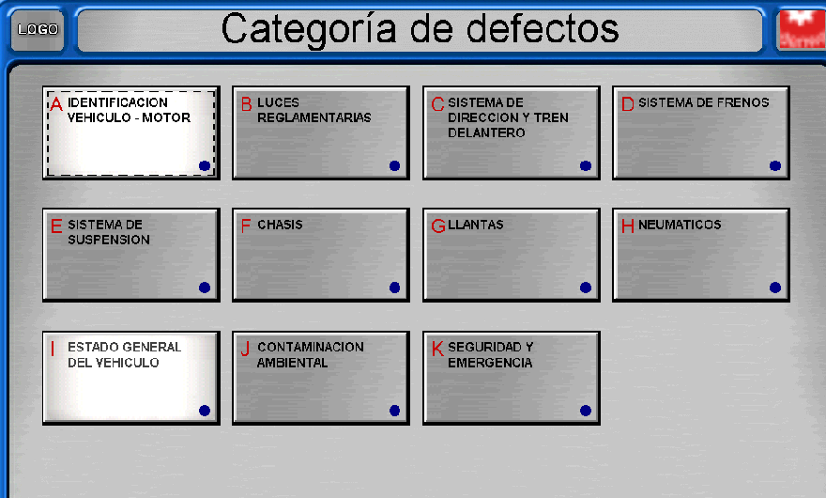

- A continuación se muestran los apartados, paso a la página siguiente y selecciono 13= INTERIOR DEL VEHICULO
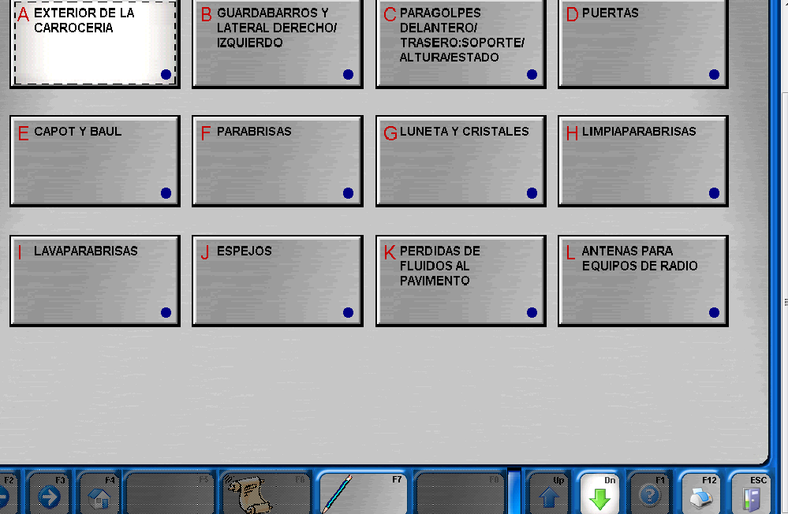

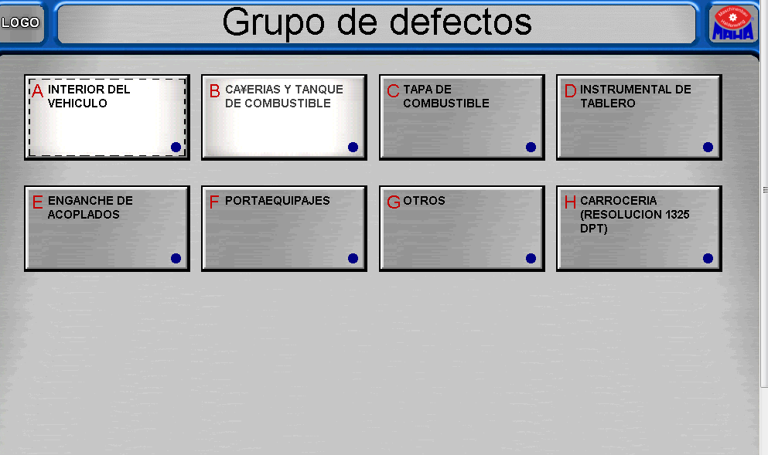

- Ir a la siguiente página de los defectos de este apartado y seleccionar 14=COMBIS AS-PL-V

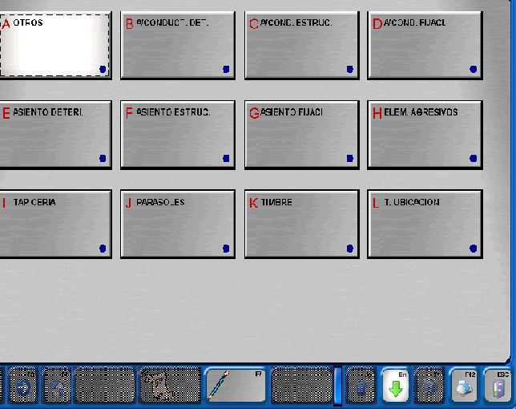

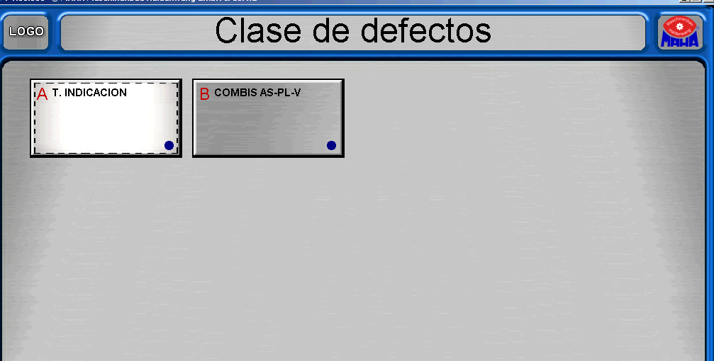

- En las observaciones del defecto escribo = espaciocantidad_de_asientosespacio cantidad_de_plazasespaciocantidad_de_ventanillas de la siguiente manera: 3 2 1

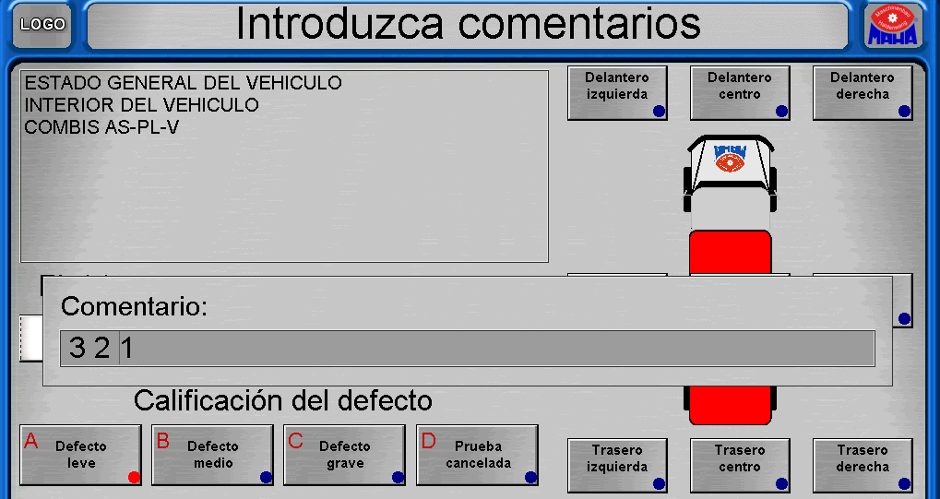

Guardamos el defecto.

- Al finalizar la inspección en las observaciones del defecto saldrá la siguiente leyenda.

